24 сентябрь 2021й № 28/24-129 24 сентября 2021г

Об утверждении документа территориального планирования «Внесение изменений в Генеральный план сельского поселения Зяк-Ишметовский сельсовет муниципального района Куюргазинский район Республики Башкортостан в части корректировки границы с.Зяк-Ишметово, размещения на участке с кадастровым номером 02:35:000000:1212 комплекса по приему, очистке и сушке зерна»

В целях осуществления градостроительного планирования территории сельского поселения Зяк-Ишметовский сельсовет муниципального района Куюргазинский район Республики Башкортостан, руководствуясь статьей 24 Градостроительного кодекса Российской Федерации, статьей 66 Федерального закона от 6 октября 2003 года №131-ФЗ «Об общих принципах местного самоуправления в Российской Федерации» (с изм. и доп.) и Уставом сельского поселения Зяк-Ишметовский сельсовет муниципального района Куюргазинский район Республики Башкортостан, с учетом протокола публичных слушаний по проекту генерального плана и заключения о результатах этих публичных слушаний, Совет сельского поселения Зяк-Ишметовский сельсовет
РЕШИЛ:
1. Утвердить документ территориального планирования «Внесение изменений в Генеральный план сельского поселения Зяк-Ишметовский сельсовет муниципального района Куюргазинский район Республики Башкортостан в части корректировки границы с.Зяк-Ишметово, размещения на участке с кадастровым номером 02:35:000000:1212 комплекса по приему, очистке и сушке зерна» в составе:
1.1. Основной чертеж с выделением первой очереди строительства. Карта границ земельных участков для размещения объектов капитального строительства Федерального, регионального и местного значения. Карта границ транспортной инфраструктуры, согласно приложению №1;
1.2. Карта положения сельского поселения Зяк-Ишметовский сельсовет в системе расселения. Карта существующих объектов, необходимых для осуществления полномочий органов самоуправления поселений, согласно приложению №2;
1.3. Пояснительная записка, согласно приложению №3.
2. Опубликовать данное решение на информационном стенде в здании администрации сельского поселения и разместить на официальном сайте Администрации сельского поселения Зяк-Ишметовский сельсовет муниципального района Куюргазинский район Республики Башкортостан в сети «Интернет».
3. Контроль за исполнением настоящего решения возложить на депутатскую комиссию по развитию предпринимательства, земельным вопросам, благоустройству и экологии Совета сельского поселения Зяк-Ишметовский сельсовет муниципального района Куюргазинский район Республики Башкортостан.

Глава сельского поселения И.М. Зайнагабдинов

Приложение № 1
к решению Совета сельского поселения
Зяк-Ишметовский сельсовет муниципального района
Куюргазинский район Республики Башкортостан
от 24.09.2021 № 28/24-129

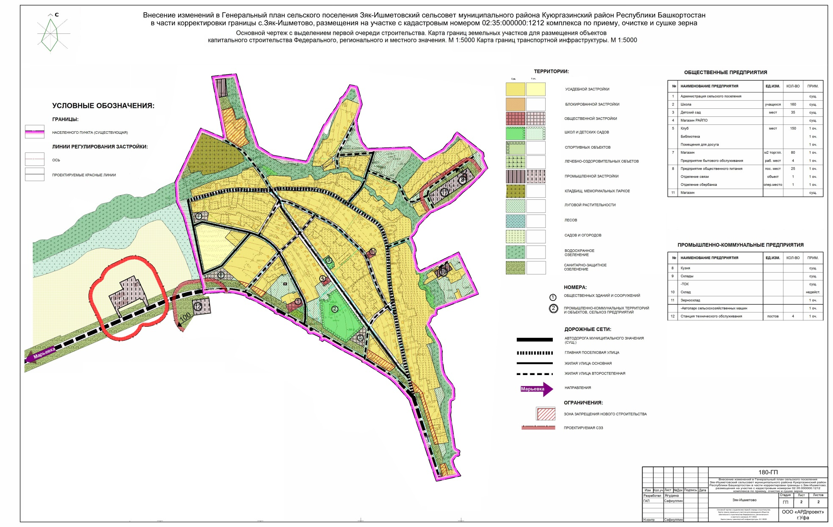
Приложение № 2
к решению Совета сельского поселения
Зяк-Ишметовский сельсовет муниципального района
Куюргазинский район Республики Башкортостан от24.09.2021 № 28/24-129
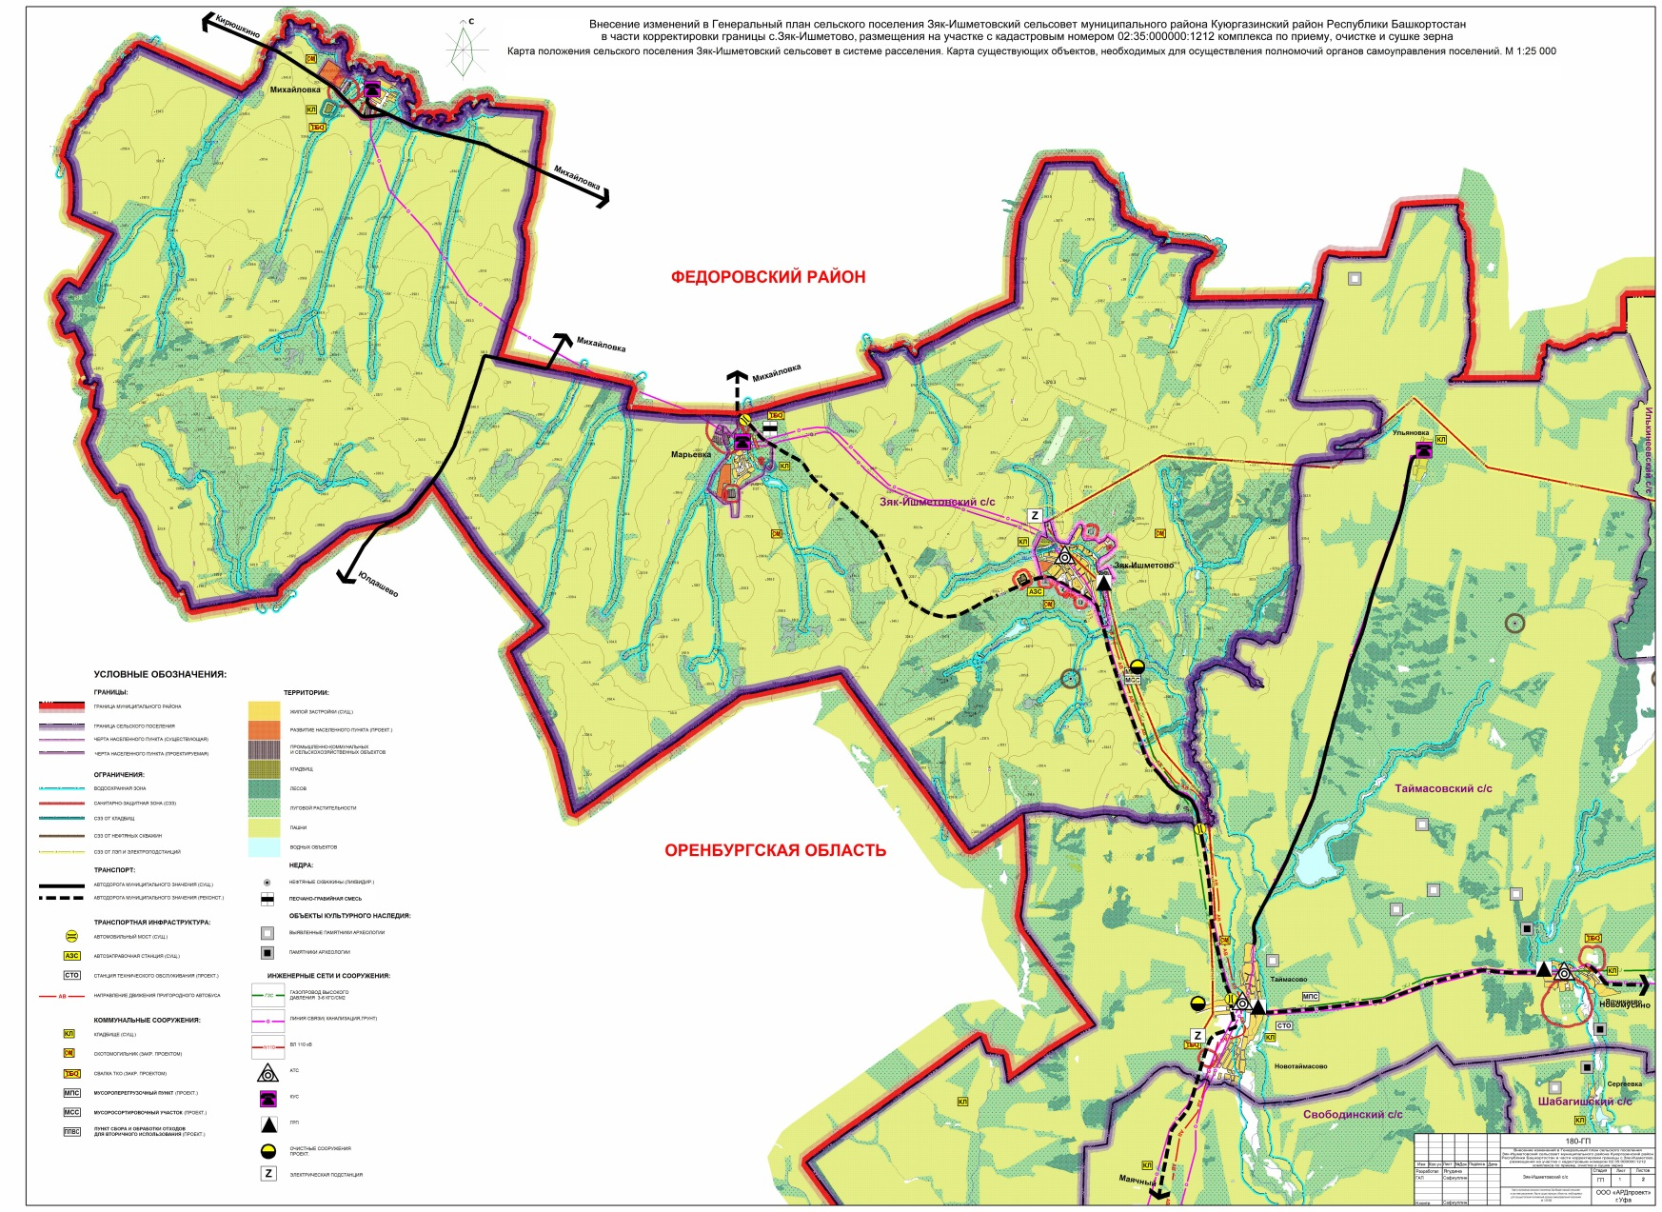
Приложение № 3
к решению Совета сельского поселения
Зяк-Ишметовский сельсовет муниципального района
Куюргазинский район Республики Башкортостан
от 24.09.2021 № 28/24-129

Внесение изменений в Генеральный план
сельского поселения Зяк-Ишметовский сельсовет
муниципального района Куюргазинский район
Республики Башкортостан в части корректировки
границы с.Зяк-Ишметово, размещения на участке
с кадастровым номером 02:35:000000:1212
комплекса по приему, очистке и сушке зерна

Пояснительная записка
180-ПЗ

Размещено на официальном сайте Администрации сельского поселения Зяк-Ишметовский сельсовет муниципального района Куюргазинский район Республики Башкортостан (https://zyak-ishmetovo.ru), в Федеральной государственной информационной системе территориального планирования

